第１９回青森県民スポーツ・レクリエーション祭種目別大会実施要項
ド ッ ジ ボ ー ル

- 主管
(特非)青森県スポーツ・レクリエーション連盟
青森県ドッジボール協会

- 日時
令和８年６月２８日(日)
受 付 ８：00 開会式 ８：45 競技開始 ９：00

- 会場
青森市浪岡体育館
〒038-1311 青森市浪岡大字浪岡字稲盛93 電話0172-62-6696

４．参加部門
⑴ Ｄ–１部門
小学生３～６年生、男女混成可、12人制、３年生単独チーム不可、日本ドッジボール協会公認ルール採用
※日本ドッジボール協会におけるチームカテゴリ「D-1」登録チームに限る。
⑵ 小学生チャレンジ部門
小学生１～６年生、男女混成可、８人制、１チーム５名～15名、青森県ドッジボール協会公認ルール採用
⑶ 小学生リトル部門
小学生１～３年生、男女混成可、６人制、１チーム５名～11名、青森県ドッジボール協会公認ルール採用
⑷ 一般シニア部門
中学生以上、男女混成可、8人制、１チーム５名〜15名、青森県ドッジボール協会公認ルール採用
⑸ 中高生部門
中学生１〜３年生及び高校１〜３年生、男女混成可、７人制、１チーム５名〜13人、青森県ドッジボール協会公認ルール採用
⑹ ドッジ遊びの祭典の部（事前申込み参加）
上記⑴～⑸の参加資格を有するもので、チーム及び個人での申込み可。（大会前日17:00までの申し込みとする。）

５．競技規則
⑴ 参加部門⑴は、日本ドッジボール協会公式ルール、⑵～⑸は、青森県ドッジボール協会公認ルールで行う。
⑵ 全試合、制限時間を設けランニングタイム制とし、部門⑴、⑷、⑸は５分１セットマッチ、部門⑵、⑶は４分１セットマッチで行う。
⑶ 試合球は日本ドッジボール協会公認球を使用する。
⑷ 予選リーグ戦では勝ち点制を採用する。
勝ち点は、勝ち２点、引き分け１点、負け０点とする。
⑸ 予選リーグ戦を行い、決勝トーナメントへ各ブロックの成績順によってふり分ける。
なお、勝ち点が同じ場合は次の順で上位を決定する。
①試合終了時の味方内野人数の合計が多いチーム
②直接対決の勝者
③試合終了時の相手内野人数の合計が少ないチーム
④決定戦(引き分けなし)の勝者
⑹ 審判への抗議・アピールは一切認めない。

６．表彰
上位チームを表彰する。
参加資格⑴の優勝チームは、群馬県•高崎アリーナで開催される第35回全日本ドッジボール選手権全国大会への参加資格の権利を得る。

７．参加申込
参加申込書に記入し、６月１０日(水)までに青森県ドッジボール協会事務局宛へ申し込むものとする。
参加資格⑴は、事前にＪ．Ｄ．Ｂ．Ａ．(一般財団法人日本ドッジボール協会)へのチーム登録並びに大会エントリー手続きが必要です。
※一般財団法人ドッジボール協会ＪＤＢＡチームサイトからおこなって下さい。

８．参加料
部門⑴、⑵、⑶ １チーム3,000円
部門⑷、⑸ １チーム5,000円
※大会当日、受付に持参すること
※参加資格⑴につきましては、別途Ｊ．Ｄ．Ｂ．Ａ．チーム登録料が必要です。

９．ユニフォーム
参加資格⑴については日本ドッジボール協会ユニフォーム規程に則って対応する。
他参加については自チームのユニフォームまたはビブスが準備できない場合は、主催者側でビブスを用意する。

10．保険
選手全員がスポーツ安全保険等に加入していること。

11．その他
⑴ 必ず責任者及び保護者が引率する。引率者がいない場合は棄権とする。
⑵ 会場内は土足厳禁です。コート内に入る引率者(監督・コーチ・マネージャー)はゴム底体育用シューズ、応援席は上履きを必ず着用すること。
⑶ アリーナ内では水分補給のみ可とする。
⑷ 大会参加にあたっては選手の健康管理に十分留意すること。
競技中の負傷については応急処置を行うが、主催者はその後の責任は負わないものとする。
また、大会会場までの往復中の事故等についても責任を負わないものとする。
⑸ 貴重品の管理は各自またはチームで行うこと。
⑹ 応援席は使用後清掃を行い、ゴミはチームが責任を持って持ち帰ること。
⑺ 天候事情等で、大会スケジュールの変更や大会を中止する場合がある。
⑻ 第35回夏の全日本ドッジボール選手権青森県予選を兼ねる。

- 問合せ先及び申込先
青森県ドッジボール協会事務局 木村 康佑
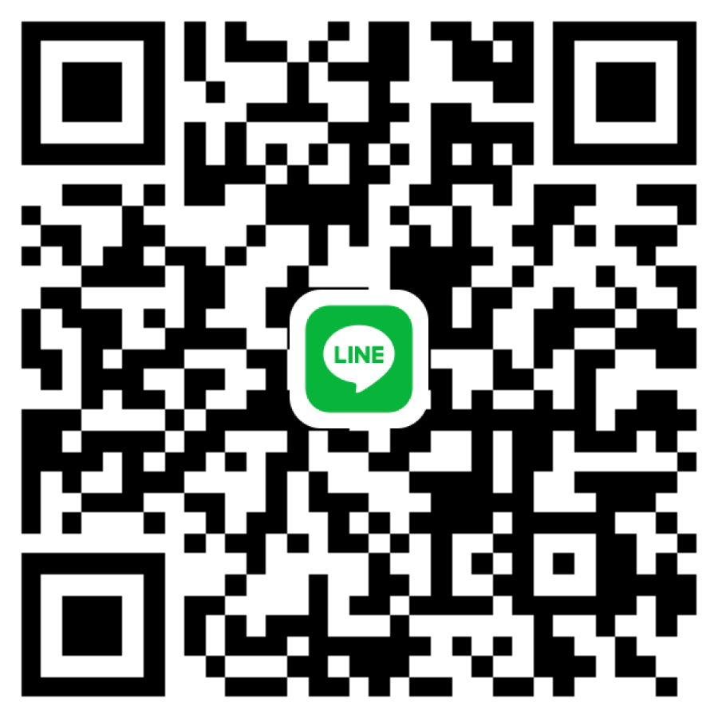
携帯 ０８０－５７３５－６６０４ Ｅメール aomoridbkk@yahoo.co.jp
ＬＩＮＥ

